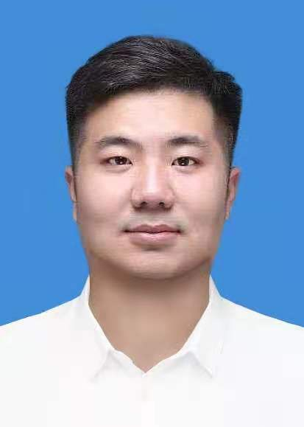
遵义职教联合运营有限责任公司业务部 刘化义
刘化义，男，仡佬族，贵州遵义人，1993年5月生，本科学历，2016年7月-2017年7月职教于遵义市第二高级中学。2017年9月-2018年9月工作于遵义市京腾房地产开发有限责任公司。2018年9月-2021年4月职教于遵义市丰乐小学。
2021年5月工作于遵义职教联合运营有限责任公司，业务部。负责处理公司业务部相关事务。

